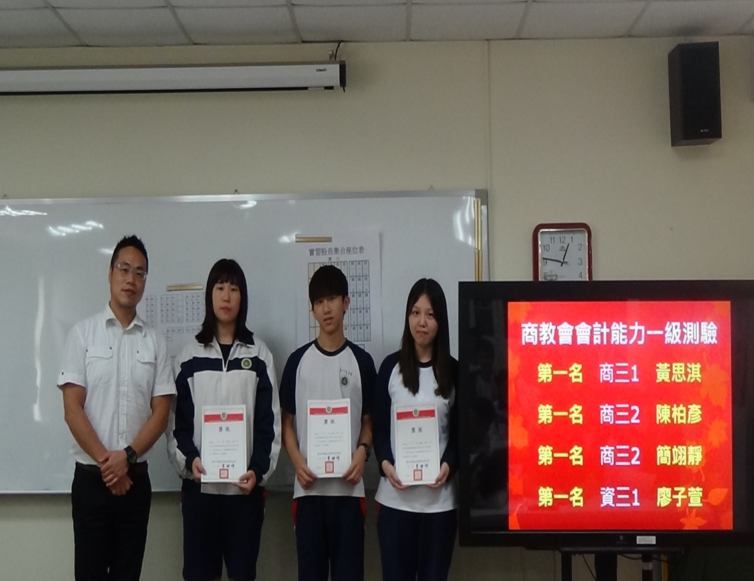

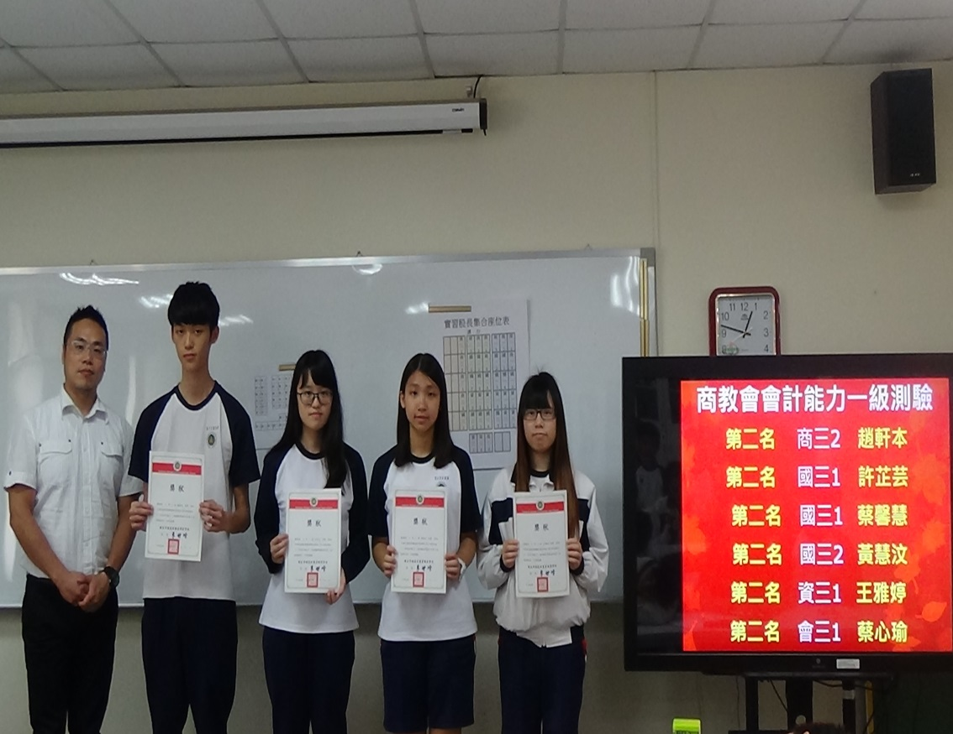

20160518商教會會計能力檢定頒獎

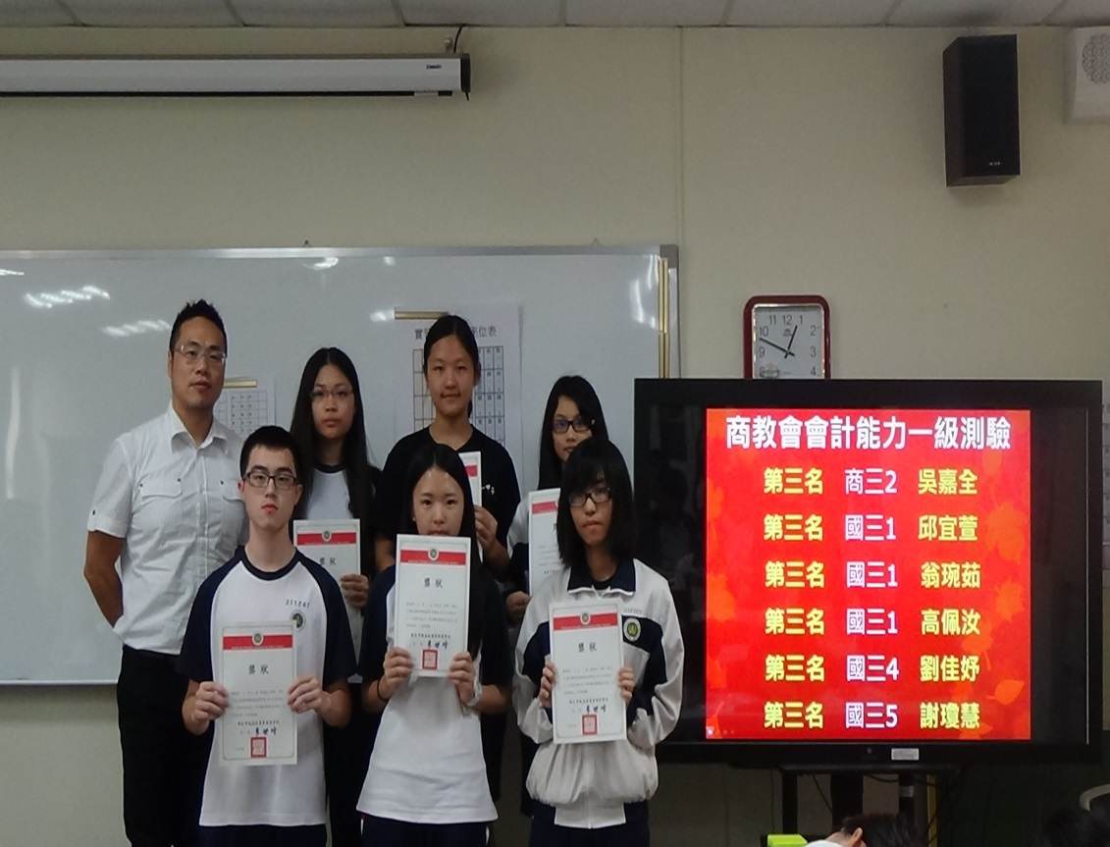

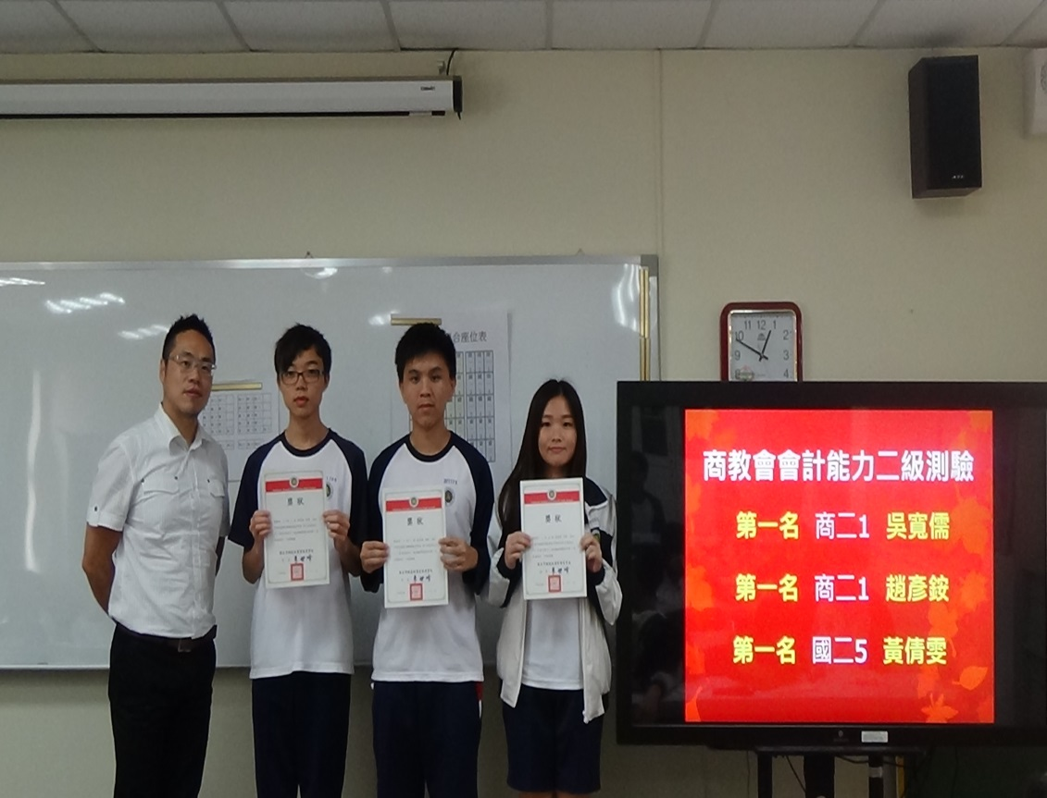

20160518商教會會計能力檢定頒獎

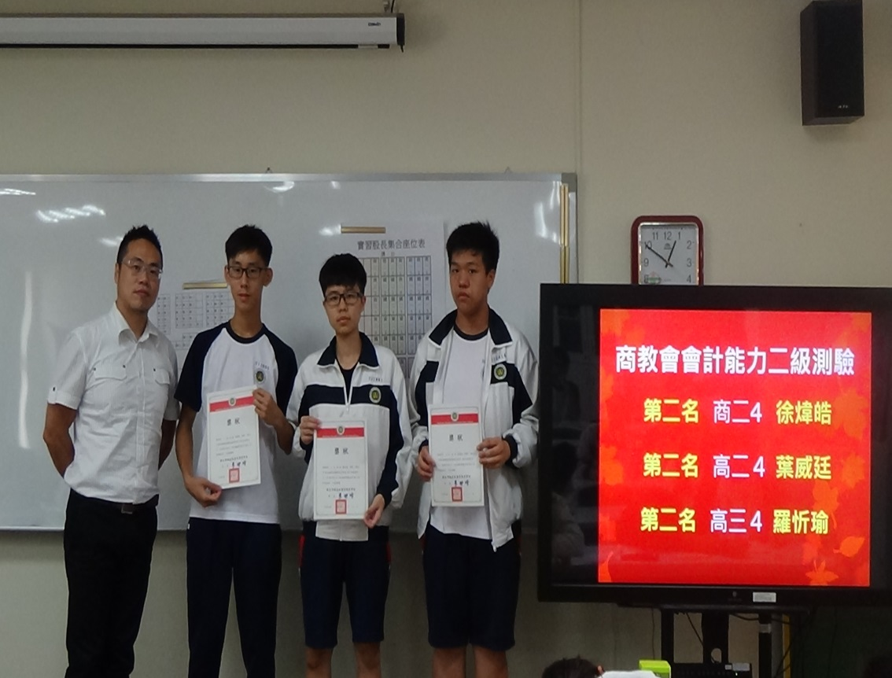

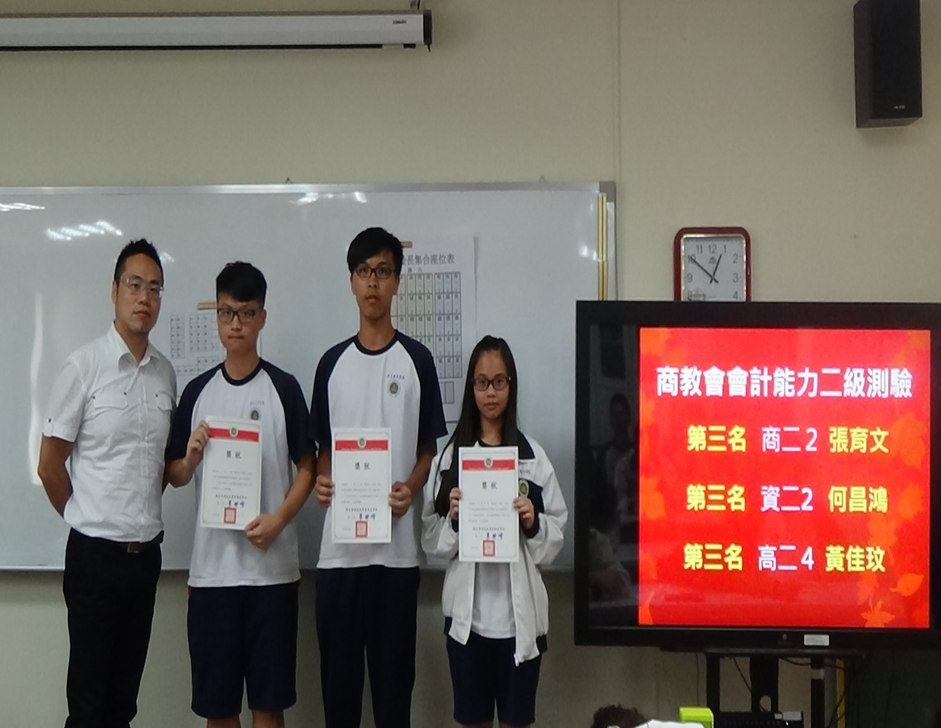

20160518商教會會計能力檢定頒獎

20160518商教會會計能力檢定頒獎

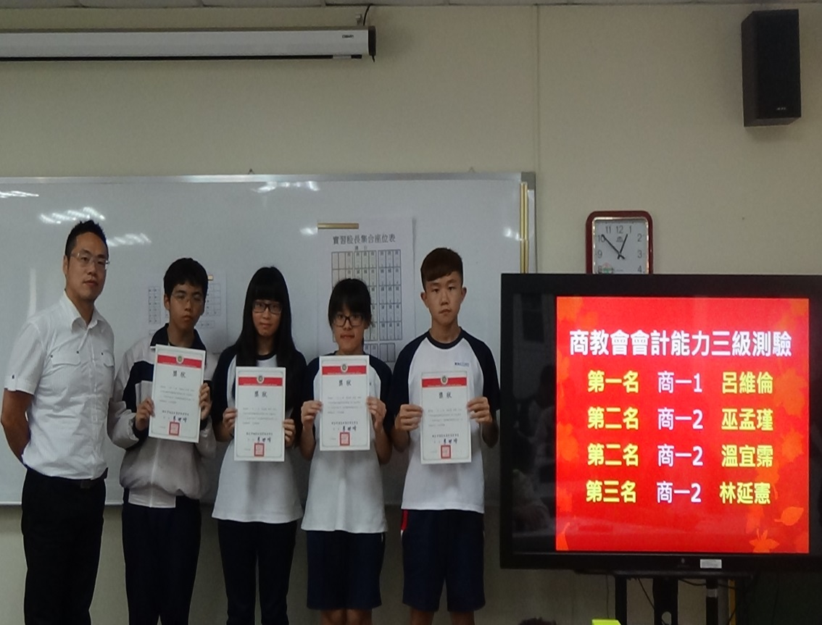

20160518商教會會計能力檢定頒獎

20160518商教會會計能力檢定頒獎